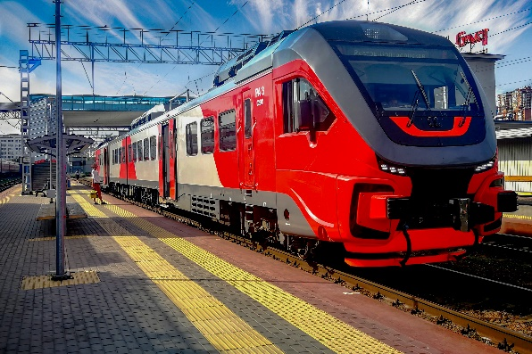
Уважаемые пассажиры!
«Сказочный экспресс»
отправляется
в Страну Чудес!!!

29 мая в 12.10
Программа путешествия:

11.15-11.45 Встреча гостей в зале ожидания пригородного вокзала
г. Ростова на Дону.
11.45 Занимаем места в Сказочном экспрессе.
12.10 - 12.51 Первая часть программы: флешмоб Джига - дрыга,
игра «Шали-Замри», игра в «Крокет», игра «Сохрани время».
12.51 -13.10 Перекус от Алисы: расти-булка и сок.
13.10 -13.49 Вторая часть программы: фокусы, изготовление «Вострого меча», игра «Поймай Бармаглота».
13.49 Прибытие экспресса в Ростов на Дону.

Стоимость от 1200 рублей/чел

Скидки детям с родителями и организованным группам от 5 человек.

В стоимость входит:
- путешествие на Сказочном экспрессе по маршруту Ростов на Дону-Синявская-Ростов на Дону;
- шоу программа в пути следования;
- сопровождение по маршруту;
- изготовление «Вострого меча»;
- пирожок и сок от Алисы.
Телефон для справок 8 (8634) 61-23-23
8988 252 75 95 Марина
8 918 512 69 66 Аделина

